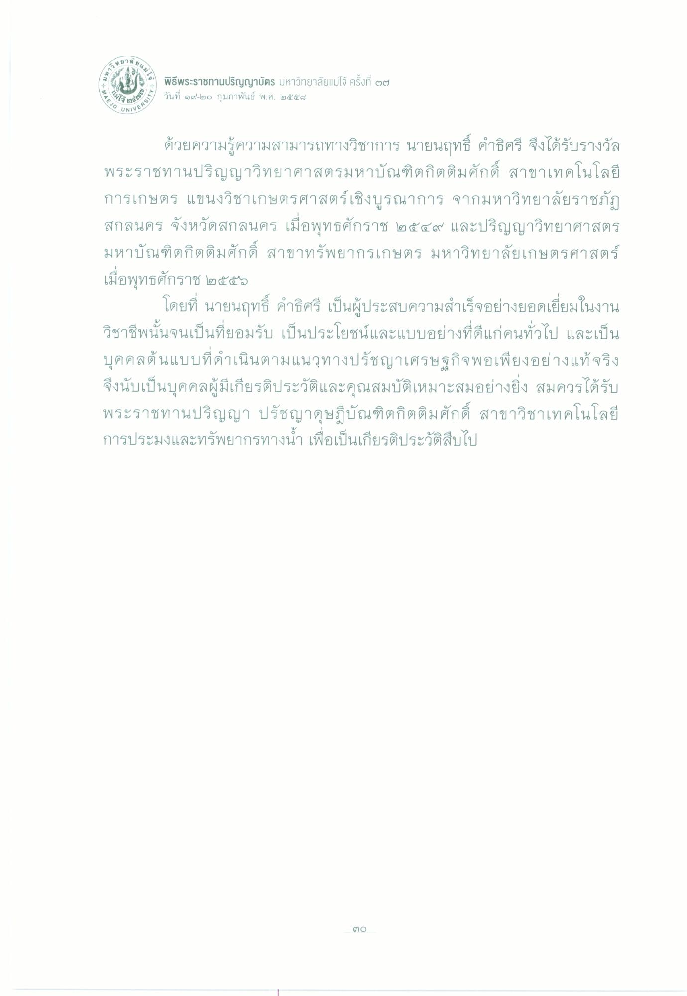
ปี 61
กรท
- มหา
พิธีพระราชทานปริญญาบัตร มหาวิทยาลัยแม่โจ้ ครั้งที่ ๒๗ ๒๕๕๕ วันที่ ๑๙-๒๐ กุมภาพันธ์ พ.ศ. ๒๕๕๘
วัน
MAEJO
(wivE89
ด้วยความรู้ความสามารถทางวิชาการ นายนฤทธิ์ คําธิศรี จึงได้รับรางวัล พระราชทานปริญญาวิทยาศาสตรมหาบัณฑิตกิตติมศักดิ์ สาขาเทคโนโลยี การเกษตร แขนงวิชาเกษตรศาสตร์เชิงบูรณาการ จากมหาวิทยาลัยราชภัฏ สกลนคร จังหวัดสกลนคร เมื่อพุทธศักราช ๒๕๔๙ และปริญญาวิทยาศาสตร มหาบัณฑิตกิตติมศักดิ์ สาขาทรัพยากรเกษตร มหาวิทยาลัยเกษตรศาสตร์ เมื่อพุทธศักราช ๒๕๕๖
โดยที่ นายนฤทธิ์ คําธิศรี เป็นผู้ประสบความสําเร็จอย่างยอดเยี่ยมในงาน วิชาชีพนั้นจนเป็นที่ยอมรับ เป็นประโยชน์และแบบอย่างที่ดีแก่คนทั่วไป และเป็น บุคคลต้นแบบที่ดําเนินตามแนวทางปรัชญาเศรษฐกิจพอเพียงอย่างแท้จริง จึงนับเป็นบุคคลผู้มีเกียรติประวัติและคุณสมบัติเหมาะสมอย่างยิ่ง สมควรได้รับ พระราชทานปริญญา ปรัชญาดุษฎีบัณฑิตกิตติมศักดิ์ สาขาวิชาเทคโนโลยี การประมงและทรัพยากรทางน้ํา เพื่อเป็นเกียรติประวัติสืบไป
800

